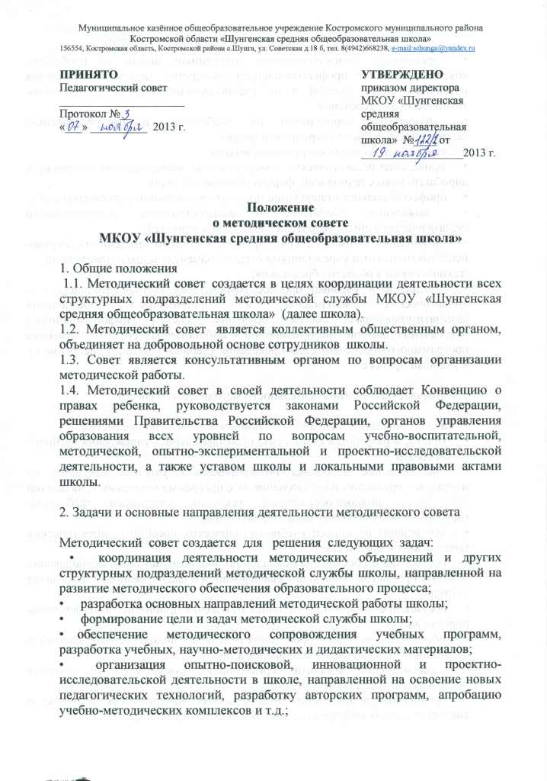

ПРИНЯТО  Педагогический совет  ______________________  Протокол №__  «___» августа 2013 г. |  | УТВЕРЖДЕНО  приказом директора  МКОУ «Шунгенская средняя общеобразовательная школа» №____ от __________________2013 г.

Положение
о методическом совете
МКОУ «Шунгенская средняя общеобразовательная школа»

1. Общие положения
1.1. Методический совет создается в целях координации деятельности всех структурных подразделений методической службы МКОУ «Шунгенская средняя общеобразовательная школа» (далее школа).
1.2. Методический совет является коллективным общественным органом, объединяет на добровольной основе сотрудников школы.
1.3. Совет является консультативным органом по вопросам организации методической работы.
1.4. Методический совет в своей деятельности соблюдает Конвенцию о правах ребенка, руководствуется законами Российской Федерации, решениями Правительства Российской Федерации, органов управления образования всех уровней по вопросам учебно-воспитательной, методической, опытно-экспериментальной и проектно-исследовательской деятельности, а также уставом школы и локальными правовыми актами школы.

2. Задачи и основные направления деятельности методического совета

Методический совет создается для решения следующих задач:
• координация деятельности методических объединений и других структурных подразделений методической службы школы, направленной на развитие методического обеспечения образовательного процесса;
• разработка основных направлений методической работы школы;
• формирование цели и задач методической службы школы;
• обеспечение методического сопровождения учебных программ, разработка учебных, научно-методических и дидактических материалов;
• организация опытно-поисковой, инновационной и проектно-исследовательской деятельности в школе, направленной на освоение новых педагогических технологий, разработку авторских программ, апробацию учебно-методических комплексов и т.д.;
• организация консультирования сотрудников школы по проблемам совершенствования профессионального мастерства, методики проведения различных видов занятий и их учебно-методического и материально-технического обеспечения;
• разработка мероприятий по обобщению и распространению педагогического опыта сотрудников школы;
• участие в аттестации сотрудников школы;
• проведения педагогических и методических экспериментов по поиску и апробации новых технологий, форм и методов обучения;
• профессиональное становление молодых (начинающих) преподавателей;
• выявление, обобщение и распространение положительного педагогического опыта творчески работающих учителей;
• организация взаимодействия с другими учебными заведениями, научно-исследовательскими учреждениями с целью обмена опытом и передовыми
технологиями в области образования;
• внедрение в учебный процесс современных учебно-методических и дидактических материалов и программного обеспечения автоматизированных систем обучения, систем информационного обеспечения занятий, информационно - библиотечных систем. Разработка программного обеспечения для проведения учебных занятий и внедрение их в учебный процесс.

3. Основные направления деятельности методического совета:

• анализ результатов образовательной деятельности по предметам;
• участие в разработке компонента образовательного учреждения учебного плана школы;
• рассмотрение и оценка интегрированных учебных программ по изучаемым предметам и согласование их с программами смежных дисциплин для более полного обеспечения усвоения учащимися требований государственных образовательных стандартов;
• обсуждение рукописей учебно-методических пособий и дидактических материалов по предметам;
• подготовка и обсуждение докладов по вопросам методики преподавания учебных предметов, повышения квалификации и квалификационного разряда учителей;
• обсуждение докладов по методике изложения принципиальных вопросов программы;
• обсуждение методики проведения отдельных видов учебных занятий и содержания дидактических материалов к ним;
• рассмотрение вопросов организации, руководства и контроля исследовательской работой учащихся;
• организация и проведение педагогических экспериментов по поиску и внедрению новых информационных технологий обучения;
• взаимные посещения занятий как внутри методического объединения, так и между учителями различных методических объединений с целью обмена опытом и совершенствования методики преподавания учебных предметов;
• совместные заседания с МО в целях обмена опытом работы;
• изучение опыта работы методических советов других учебных заведений и обмен опытом этой работы;
• выбор и организация работы наставников с молодыми специалистами и малоопытными учителями;
• разработка положений о проведении конкурсов, олимпиад, соревнований по предметам, воспитательным мероприятиям.
4. Организация работы методического совета
4.1. в состав методического совета входят:
- председатели ШМО, заведующая библиотекой,
- опытные учителя, директор и заместители директора школы. Состав методического совета утверждается приказом директора школы.
4.2. руководитель методического совета избирается на первом заседании учебного года. Для обеспечения работы методический совет избирает секретаря.
4.3. работа методического совета осуществляется на основе годового плана. План составляется председателем методического совета, рассматривается на заседании методического совета, и утверждается приказом директора школы.
4.4. периодичность заседаний совета не менее 1 раз в четверть. О времени и месте проведения заседания председатель методического совета (секретарь) обязан поставить в известность членов совета. Рекомендации подписываются председателем методического совета. При рассмотрении вопросов, затрагивающих другие направления образовательной деятельности, на заседания необходимо приглашать соответствующих лиц.
5. Права методического совета
Методический совет имеет право:
• готовить предложения и рекомендовать учителей на повышение квалификационной категории;
• выдвигать предложения об улучшении учебного процесса в школе;
• ставить вопрос о публикации материалов о передовом педагогическом опыте, накопленном в методических объединениях;
• ставить вопрос перед администрацией школы о поощрении сотрудников школы за активное участие в опытно-поисковой, экспериментальной,
методической и проектно-исследовательской деятельности;
• рекомендовать учителям различные формы повышения квалификации.
6. Контроль за деятельностью методического совета
В своей деятельности методический совет подотчетный педагогическому совету школы. Контроль за деятельностью методического совета осуществляется директором школы в соответствии с планами работы школы.

